Отчет
об итогах проведения второго этапа олимпиады по информатике, информационным технологиям и программированию среди студентов учебных заведений СПО Каменск-Шахтинского территориального объединения профобразования Ростовской области
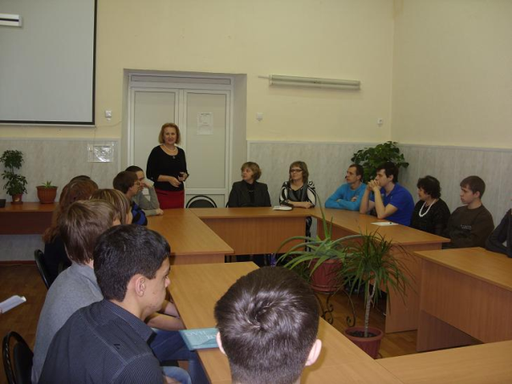
Второй этап зональной олимпиады по информатике, информационным технологиям и программированию среди студентов учебных заведений СПО Каменск-Шахтинского территориального объединения профобразования Ростовской области проходил 14 марта 2013 г. на базе ГБОУ СПО РО «Каменский педагогический колледж».
На Олимпиаде были представлены участники из шести учебных заведений:
- ГБОУ СПО РО «Вешенский педагогический колледж им. М.А. Шолохова»
- ГБОУ СПО РО «Донецкий государственный промышленно-гуманитарный техникум»
- ГБОУ СПО РО «Донецкий сельскохозяйственный колледж»
- ГБОУ СПО РО «Каменский техникум строительства и автосервиса»
- ГБОУ СПО РО «Каменский химико-механический техникум»
- ГБОУ СПО РО «Каменский педагогический колледж»
В соответствии с Положением в олимпиаде принимали участие студенты1-5 курсов различных специальностей. Общее количество участников – 20 человек.
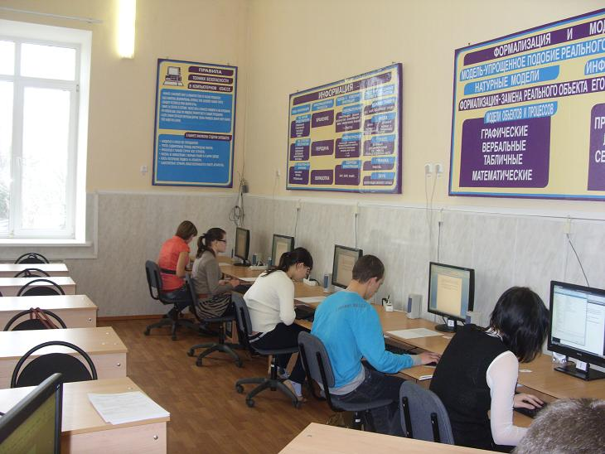
Олимпиада проводилась по 2 секциям:
1) Секция пользователей
В работе секции принимали участие студенты (кроме студентов, обучающихся по специальностям группы 230000 (080802)), умеющие работать со стандартным прикладным программным обеспечением (пакет MicrosoftOffice 2007).
Количество участников – 12 человек.
2) Секция профессиональных программистов
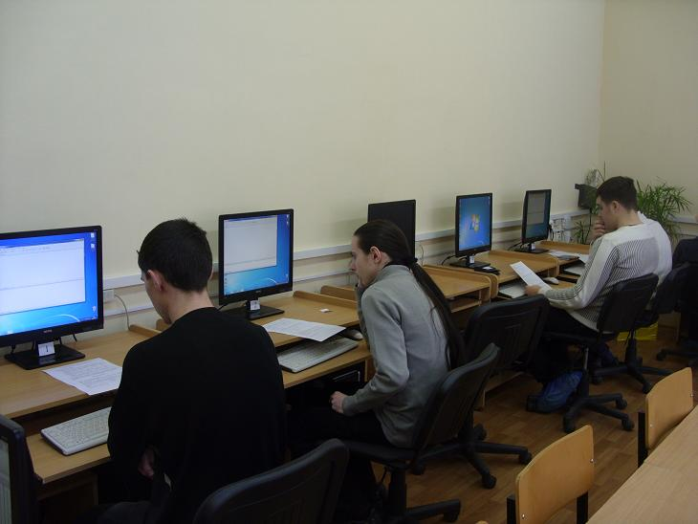
В работе секции принимали участие студенты группы специальностей 230000 (080802), умеющие строить правильные эффективные алгоритмы и программы, создавать базы данных и работать с ними(среда программирования:FreePascal, PascalABC, VisualBasic).
Количество участников – 8 человек.
Участники олимпиады показали логичность и системность мышления, рациональность своих действий, элементы творчества, высокий уровень сформированности профессиональных компетенций.
Победителями стали следующие студенты:
секция профессиональных программистов
1 место – Козин Александр (ГБОУ СПО РО «Вешенский педагогический колледж им. М.А. Шолохова», преподаватель Тимофеев Е.В.)
2 место – Хайбулин Борис и Аксенов Павел(ГБОУ СПО РО «Каменский педагогический колледж», преподаватель Синявская О.Н.)
3 место– Бытый Дмитрий (ГБОУ СПО РО «Каменский химико-механический техникум», преподаватель Назарова Т.С.)
секция пользователей информационных технологий
1 место - Бондаренко Мария (ГБОУ СПО РО«Каменский педагогический колледж», преподаватель Мотовилова О.В.)
2 место– Полякова Виктория (ГБОУ СПО РО «Донецкий государственный промышленно-гуманитарный техникум», преподаватель Белашева Ю.Г.)
3 место – Заднепрянская Анастасия (ГБОУ СПО РО «Каменский химико-механический техникум», преподаватель Берова Е.А.)
Все участники Олимпиады были отмечены Дипломами за участие в олимпиаде.

